7. Как мы познаём
окружающий мир.
класс____6_______________ф________________________и______________________________

___________ баллов из 14 + 8 доп

- Продолжите фразы: (5б)
- Информация для человека – это __________________________
_________________________________________________________
_________________________________________________________

- Сообщение может пополнить знания человека, если ________
_________________________________________________________
_________________________________________________________
_________________________________________________________

- Знания человека можно разделить на ______________________
_________________________________________________________

- К фактам относятся знания о _____________________________
_________________________________________________________
_________________________________________________________
_________________________________________________________

- К правилам относятся знания о _________________________
_________________________________________________________
_________________________________________________________
_________________________________________________________

- Отметьте правильный ответ: (1,5б)
- Отдельное свойство окружающего мира вызывает у нас:
۝ ощущение ۝ восприятие ۝ представление
- Целостное отражение объекта, непосредственно воздействующего на наши органы чувств, - это:
۝ ощущение ۝ восприятие ۝ представление
- Чувственный образ объекта, в данный момент нами не воспринимаемого, но воспринятого ранее, – это:
۝ ощущение ۝ восприятие ۝ представление
- Заполните схему (1б)
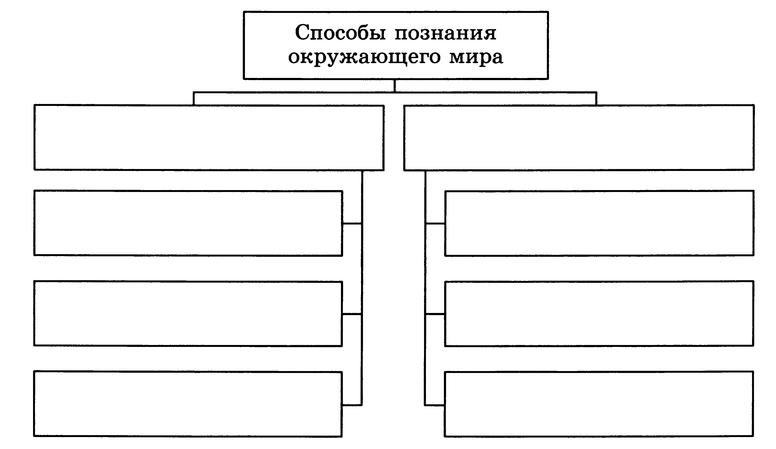

- Запишите известный вам факт, относящийся к природным явлениям (1б)
_________________________________________________________
_________________________________________________________
_________________________________________________________
_________________________________________________________

- Запишите известный вам факт, относящийся к историческим событиям (1б)
_________________________________________________________
_________________________________________________________
_________________________________________________________
_________________________________________________________

- Запишите известное вам правило из математики. (1б)
_________________________________________________________
_________________________________________________________
_________________________________________________________
_________________________________________________________

- Преобразуйте текст в схему. (0,5б)
Существуют два взаимосвязанных мира: мир объектов реальной действительности и мир понятий об объектах. Мир понятий относится к нашему мышлению, это виртуальный мир.
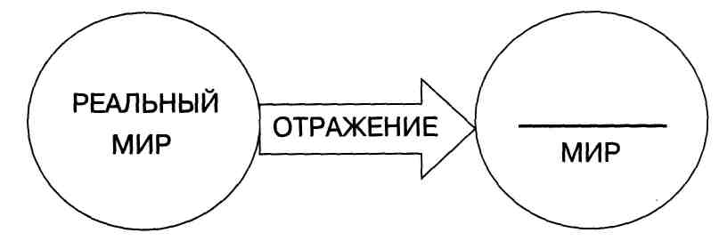
- Разгадайте кроссворд «Формы познания окружающего мира». (3б)
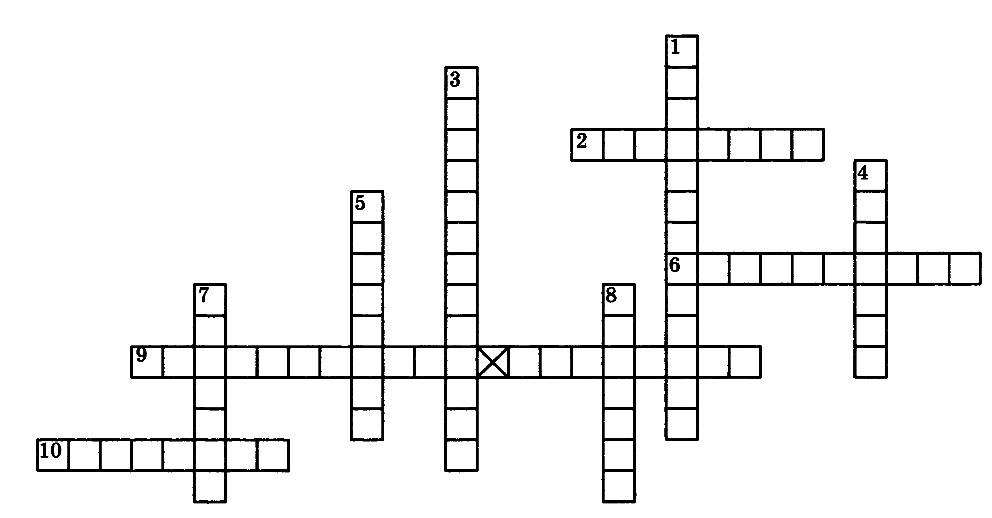
По горизонтали. 2. Форма мышления, в которой что-либо утверждается или отрицается об объектах и их признаках. 6. Целостное отражение объекта, непосредственно воздействующего на наши органы чувств. 9. Познание окружающего мира с помощью органов чувств (два слова). 10. Вызываются у нас отдельными свойствами окружающего мира.
По вертикали. 1. Чувственный образ объекта, в данный момент нами не воспринимаемого, но воспринятого ранее. 3. Форма мышления, посредством которой из одного или нескольких суждений по определённым правилам получается новое суждение. 4. Форма мышления, в которой отражаются существенные признаки отдельного объекта или некоторого множества объектов. 5. Логическое познание. 7. Сообщение является информативным для человека, если оно обладает такими характеристиками, как ... и понятность.
8. Сообщение ..., если оно выражено на языке, доступном для получателя.

- *Хитрые задачи.

- Найдите закономерности и продолжите последовательности.

а) 1, 2, 3, 4, 5, ________________________________________ (0,5б)
б) 2, 4, 6, 8, 10, _______________________________________ (0,5б)
в) 2, 4, 8, 16, 32, ______________________________________ (0,5б)
г) 2, 5, 8, 11, 14, ______________________________________ (0,5б)

- Найдите закономерности и продолжите последовательности.
а) а, б, в, г, ___________________________________________ (0,5б)
б) а, в, д, ё, __________________________________________(0,5б)
в) Анна, Борис, Валентина, Геннадий,__________________________ _________________________________________________________
___________________________________________________ (1б)
г) о, д, т, ч, п, __________________________________________ (1б)
д) Москва, Абакан, Норильск, Киев, ____________________________
_________________________________________________________
_____________________________________________________ (1б)

- Какие числа закодированы кругом, треугольником, квадратом и прямоугольником, если верны приведенные ниже равенства? (2б)
